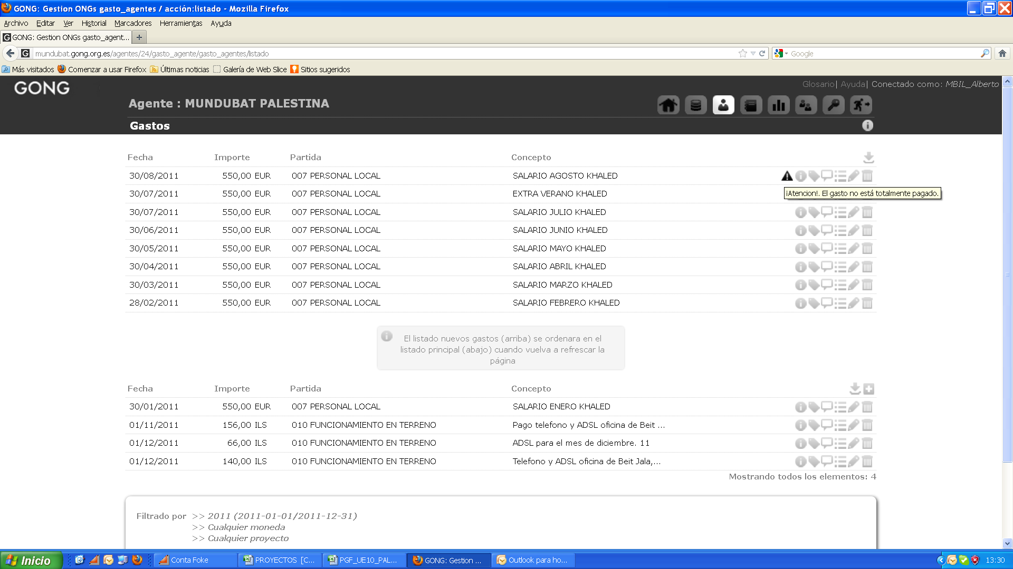
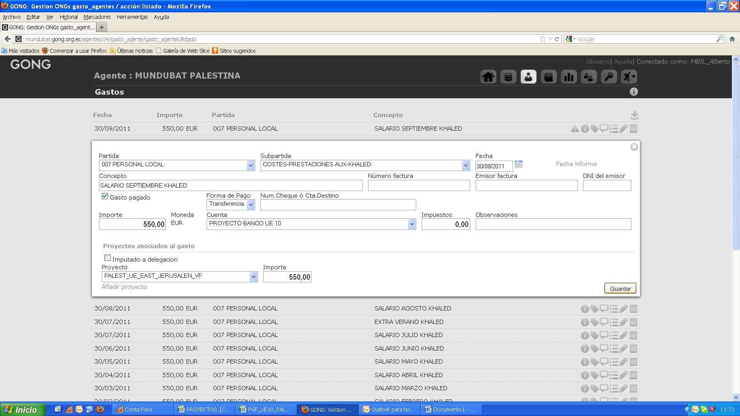
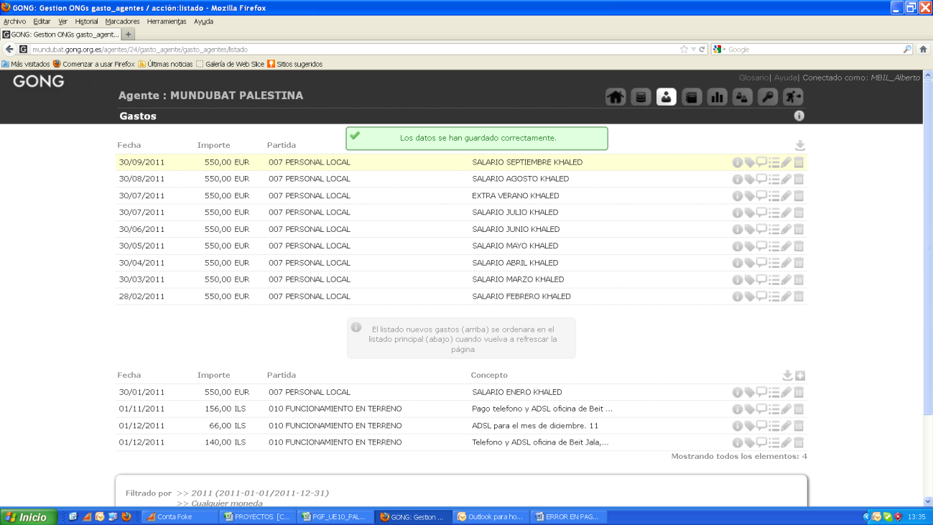

Aparece el mensaje de error de que el gasto no está totalmente pagado

Entro en la pantalla verifico, sin tocar nada, que está correcto y le doy a guardar y el error desaparece.

